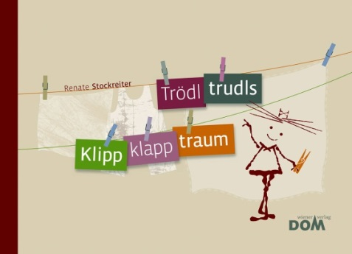
Renate Stockreiter
Trödltrudls Klippklapptraum

26 Seiten, durchgehend farbig illustriert
21 x 15,5 cm, gebunden
Tyrolia-Verlag, Innsbruck–Wien 2012
ISBN 978-3-7022-3377-8
€ 4,95
ab 6 Jahren

Achtung: Stolpergefahr!

Trudl soll die Wäsche von der Leine holen, die zwischen alten Apfelbäumen zickzack über die Wiese gespannt ist. Doch das ist gar nicht so leicht, denn diese Aufgabe wird schwuppdiwupp zu einem kleinen Abenteuer mit grimmigen Wäschekluppen und einem kleinen Zwerg. Kein Wunder, dass es so wieder einmal ein bisschen länger dauert: „Trudl, du trödelst!“

So lustvoll-neugierig sich Trudl auf das Trödln und Tagträumen einlässt, so lustvoll experimentiert Autorin und Illustratorin Renate Stockreiter mit Bild- und Wortelementen und „vertrödelt“ sich dabei in herausfordernden Zungenbrechern und witzig-überraschenden Wortkreationen.
„Aus Trudls flinken Fingerbeinen wird flugs die spinnenfingerlange Daumenzeigefingerzange.“

Die typografische Gestaltung spielt dabei eine wichtige Rolle, lässt Buchstaben hüpfen, verbiegt sich, unterstützt durch unterschiedliche Schriftfarben das Lesen von originellen Zusammensetzungen und ist nicht zuletzt wesentlicher Bestandteil der Figuren.
Im Spiel versinken, die Gedanken fliegen lassen, in Traumwelten einsteigen – Trödeln ist für die Umgebung zuweilen lästig, birgt aber auch ein großes kreatives Potenzial.

Ein ideales Buch, um Zeit zu vertrödeln

Die Autorin bzw. Illustratorin
Renate Stockreiter, studierte Sprachwissenschaften und Philosophie, danach Grafik-Design an der Universität für Angewandte Kunst in Wien. Sie arbeitet als Grafikerin für das Institut für jüdische Geschichte Österreichs sowie für das Landesarchiv Niederösterreich. Auszeichnung mit dem Walter-Koschatzky-Preis.

Preise und Auszeichnungen
- LeserStimmen 2013 | Kollektion

